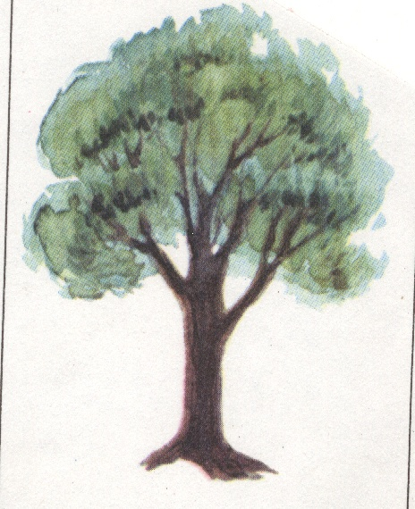
Дамир (Розалия)

Рәхмәтулла
Мөхәммәтхан (Мәрфуга)
Камил
(Мөкәррәмә)
Роза (Әсхать)

Шәүкәт

Әнәс

Гөлчәчәк (Талип)

Гөлфия (Илгиз)

Гөлүсә

Гөлнур (Радик)

Алсинә

Алмаз

Илзирә

Илнур

Илназ

Илүсә

Рәшит

Әнисә

Райнур

Алинур

Айнур

Сәйфетдин
Җәгфәр
Мирзасалих (Зәйтүнә)
Вәсимә
Рөстәм

Мелс

Сиринә

Вил

Булат

Рәйханә

Алсу

Ләлә

Рөстәм

Салават

Галия

Суфия

Әлфия

Илдар

Рамазан

Учительская династия.

“На засечной черте. Из прошлого и настоящего Новошешминского района”,
Яңа Чишмәнең 400 еллыгына багышланган китабыннан. Казан, 2007.

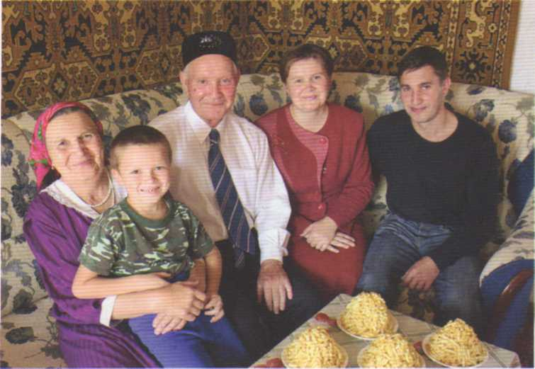
4 октября 2006 года все село Шахмайкино дружно справило юбилей Асхата Шарипова. 34 года он проработал директором средней школы села Шахмайкино. Его педагогический талант проявился не только в успехах и достижениях учеников, но и в собственных детях. Вместе с супругой Розой Камилевной он вырастил и воспитал достойными людьми четырех дочерей и сына. Все дочери, повзрослев, выбрали профессию педагога! Причем их дед - Камиль Мухамматханович Рахматуллин тоже на протяжении 25 лет возглавлял среднюю школу. В селе Шахмайкино не скрывают, что гордятся настоящей педагогической династией. Беседуя с Асхатом Зарифовичем, я не без удивления заметила, что спокойные, уверенные интонации этого человека обладают особым действием: успокаивают и настраивают на деловой лад. Рациональный тип мышления, ясный ум и прекрасно сохранившаяся внешность - общая черта супругов Шариповых. Они - представители благородной сельской интеллигенции, словно окруженной особой аурой благоговейного уважения жителей села Шахмайкино и не только. В доме педагогов, разумеется, много книг, идеальные чистота, порядок и детские голоса. Четыре внука, забежав на часок, не торопятся уйти от бабушки с дедушкой. Это - дети дочерей, оставшихся преподавать в родном селе.

Семья Шариповых -Асхат Зарипович с супругой Розой-апой, дочерью Гулюсой, сыном Анасом и внуком Алмазом.

Шәрипова Роза Камил кызы.

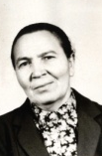
Бүләкләре:
- “Медаль материнства 2-ой степени” ( 1978 г );
- Почетная Грамота Чистопольского РОНО – « За успехи в обучении и воспитания подрастающего поколения и в связи с 25 –летием педагогической деятельности . ( 1979 г );
- Почетная Грамота Министерства просвещения Татарской АССР – «За достигнутые успехи в обучении и коммунистическом воспитании учащихся» (1980 г);
- Медаль “Ветеран труда”- 1986 г.;
- Почетная Грамота Новошешминского РОНО – « За достигнутые успехи в деле обучения и воспитания детей и в связи с 50 – летием со дня рождения ( 1987 );
- Благодарственное письмо РОО Новошешминского муниципального района в связи с 70 –летием со дня рождения. ( 2007 ).
Мин Шәрипова (Рахматуллина) Роза Камил кызы Шахмай авылында 1937 елның 19 мартында укытучылар гаиләсендә туганмын. 1944 елда беренче класска укырга кердем. Беренче укытучым Хикматуллина Әлфия апа иде. Ул безне озак укытмады, 3-4 ай укыткач, кияүгә чыкты һәм каядыр күчеп киттеләр. Аннан безне Гайнетдинова Рәхимә апа укытты. Әлфия апа әз генә укытса да, күңелдә тирән уелып калган: ул бик ягымлы, сөйкемле, балалар күңеленә үтеп керә белгән кеше иде. Рәхимә апа исә шулай ук бөтен күңелен балаларга биргән, үз эшенең остасы иде. Ул вакытта балалар класста күп була торган иде. Һәрбер бала класстан класска күчеп, ныклы белем алып чыкты. Рәхимә апа барысына да игътибарлы, һәр балага якын килә белә торган, үз эшенә чын күңелдән бирелгән кеше булып, бик җылы хисләр калдырган укытучым.
Шахмай җидееллык мәктәбен тәмамлагач, мин Чистай шәһәренең икенче номерлы мәктәбендә (минем әнием кызлар гимназиясендә биредә, Шәүкәт абыем да шунда укыган) укыдым 1954 елда аны тәмамлап, ике ел башлангыч классларда укыттым. Беренче елда Чистай районының Ишәле авылында, аннан Чуваш Чабаксары авылында эшләдем. 1956 елда Алабуга Дәүләт педагогия институтының филология факультетына, рус теле һәм татар теле бүлегенә, укырга кердем.
1958 елның җәендә мин дә чирәм җирләрдә урып-җыю эшендә булышырга барып кайттым. Казахстанның Павлодар өлкәсе Майский районының Киров исемендәге совхоздабер совхозында ындыр табагында эшләдем. 1960-61 уку елында бишенче курста укулар башлангач, барыбызны да Республиканың төрле районнарына укытырга җибәрделәр Институка Мәгариф министры Мирза Исмәгыйль улы Мәхмүтов үзе килде. Мин Чүпрәле районының Татар Төкесе авылында бер ел эшләдем. Ул авыл- Чувашстан республикасы белән чиктәш, бик матур кечкенә генә авыл. Сигезьеллык мәктәптә татар, чуваш балалары укыйлар иде.
Минем әнием авыру, әтием пенсиядә, дәү әнием әтиемнең сеңелесе Вәсимә апа- барысы да өлкән яшьтә, ярдәмгә мохтаҗлар. Шунлыктан, әтием Мәгариф министрлыгы рөхсәте белән Шахмай сигезьеллык мәктәбенә укытырга кайтарды. 1961 елданалып 1991 елга кадәр үземнең туган авылымда балаларга татар теле һәм әдәбияты фәнен укыттым. 1966 елда Шәрипов Әсхать Зариф улына тормышка чыктым, биш бала үстердек. Мин үземне бик бәхетле саныйм. Эшемне яратып башкардым, тату, матур гаиләдә, туган авылымда гомер иттем, тату, дус коллективта эшләдем. Балаларыбыз барысы да тәртипле, тырыш, белемле, эшчән булып үстеләр. Дәү әниләре бик уңган һәм таләпчән иле Ул аларны барысына да- төгәллеккә, эшкә өйрәтте, рәхмәт әниебезгә.

, 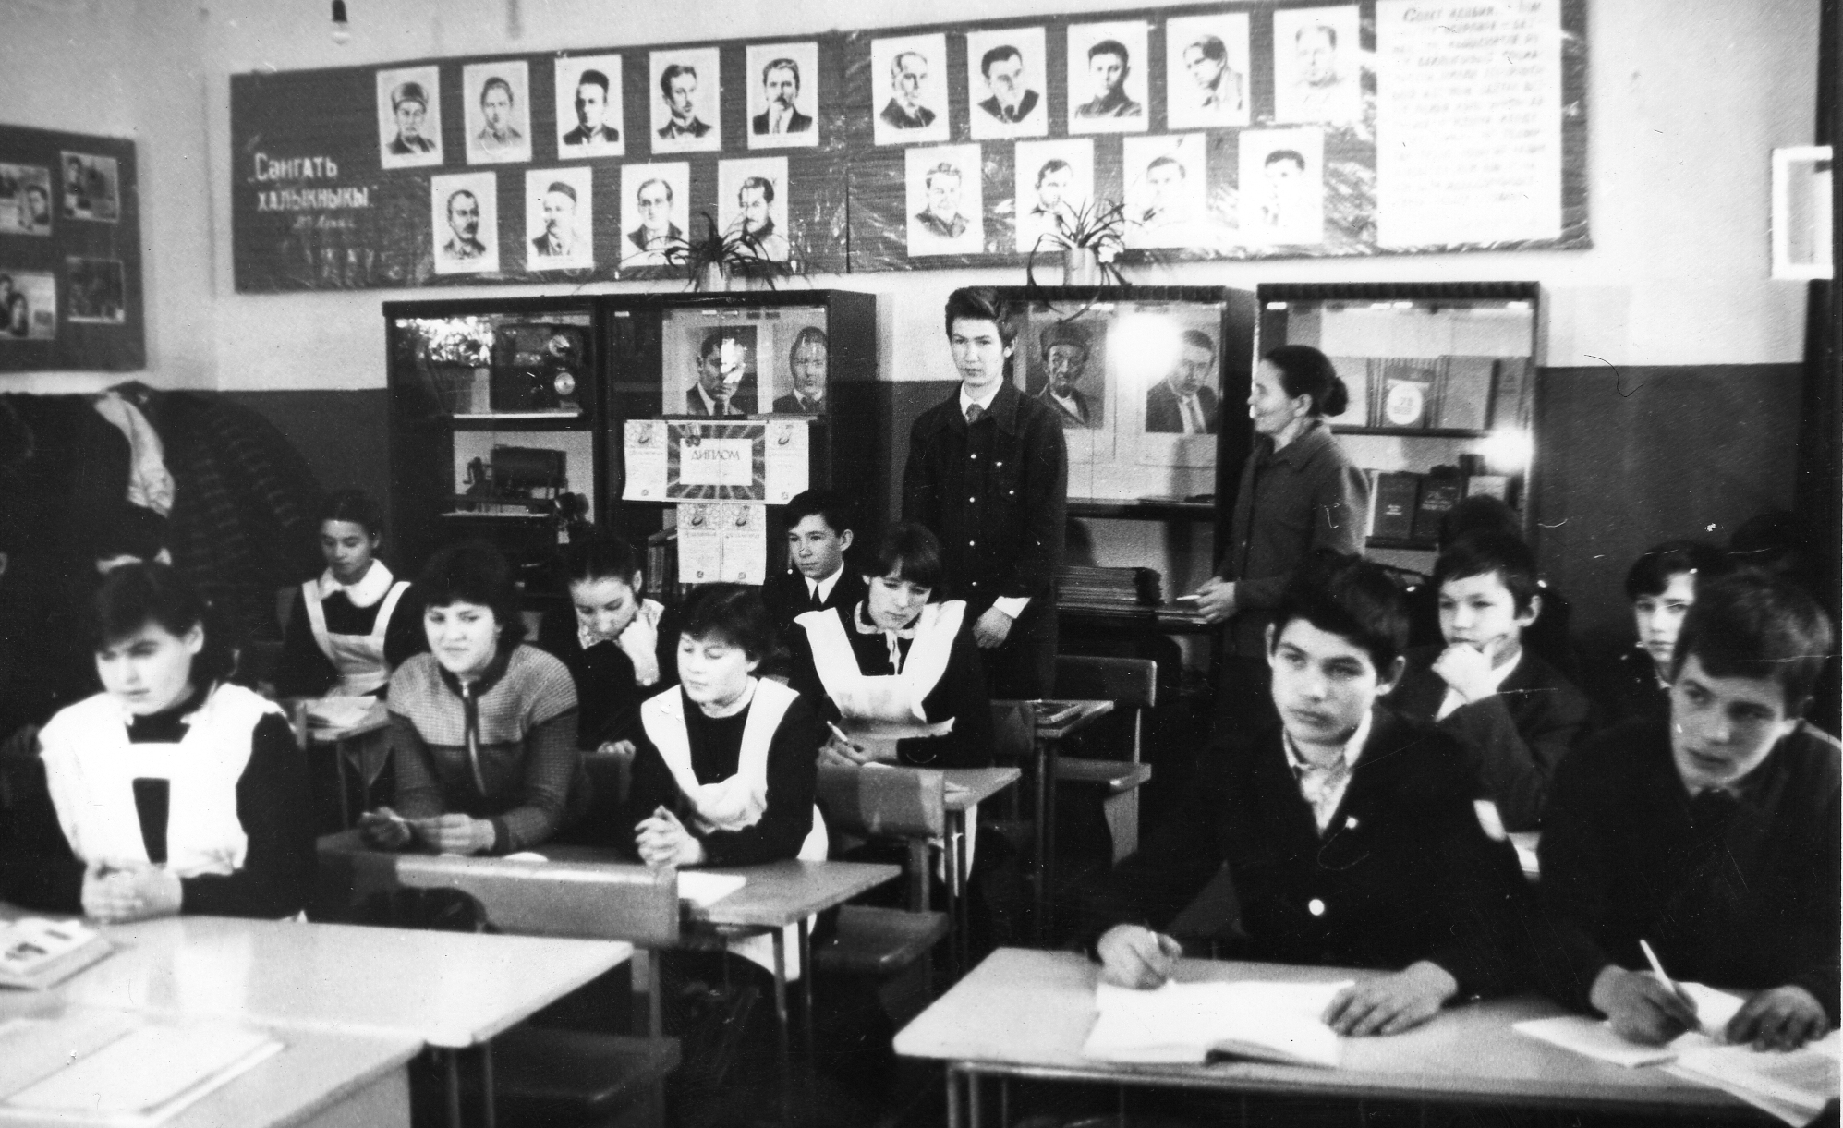

Шәрипов Әсхать Зариф улы.

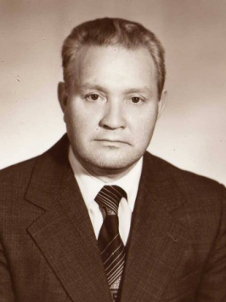
Бүләкләре:
- Знак Центрального Комитета ВЛКСМ – «За освоение новых земель» - 1957 г.
- Медаль “ За доблестный труд. В ознаменование 100 – летия со дня рождения Владимира Ильича Ленина” – 1970 г.
- Знак “ Победитель социалистического соревнования” – 1973 г, 1975 г.
- Знак “ Отличник народного просвещения РСФСР”- 1980 г.
- Почетная Грамота Новошешминского РОНО “За успехи в обучении и воспитании подрастающего поколения и в связи с 25-летием педагогической деятельности”- 1984
- Знак “Отличник просвещения СССР”- 1985 г.
- Почетная Грамота Новошешминского Райкома КПСС – “За успехи в идейно-воспитательной работе, пропаганде научных знаний и политики КПСС”- 1985 г.
- Почетная Грамота Новошешминского Райкома КПСС- “За долголетнюю и плодотворную работу по коммунистическому воспитанию подрастающего поколения, активую пропагандистскую деятельность и в связи с 50-летием со дня рождения”- 1986 г.
- Занесен на Доску Почета Татарского Обкома КПСС- “За плодотворную пропагандистскую работу и активное участие в коммунистическом воспитании трудящихся”- 1987 г.
- “Әйдәп баручы укытучы”исеме бирелде – 1992 ел.
- “Татарстанның Югары категорияле мәктәп җитәкчесе” исеме бирелде - 1993 ел.
- Грамота Доверия Новошешминского РОНО - “Лучшему директору района 1994 года. За высокую ответственность в работе и за стремление совершенствовать свое мастерство» - 1994 г.
- Почетная Грамота Министерства образования Республики Татарстан – “За долголетнюю и плодотворную работу по обучению и воспитанию подрастающего поколения и в связи с 60-летием со дня рождения”- 1996 г.
- Почетная Грамота Новошешминского РОО – “За долголетнюю и плодотворную работу и в связи с 60-летием со дня рождения» - 1996 г.
- Почетная Грамота Республики Татарстан – “За многолетнюю плодотворную работу в области образования и воспитания подрастающего поколения”- 1997 г.
- Благодарственное письмо Главы Новошешминского муниципального района в связи с 70 –летием со дня рождения.

Чын хезмәт кешесе.
Шушы көннәрдә Шахмай укыту – тәрбия комплексының директоры, безнең хезмәттәшебез, районыбызның күренекле шәхесе , авылыбызның мөхтәрәм кешесе Әсхать Зариф улына 60 яшь тулды. Әсхать Зариф улының бай һәм матур тормыш, озын һәм мактаулы хезмәт юлы бар. Ул 1951 елда Шахмай җидееллык мәктәбен тәмамлап, Каргалы урта мәктәбенә укырга керә. Ул вакытта Каргалы урта мәктәбе бары тик яхшы укучыларны гына укырга ала торган була. Әсхать Зариф улы 1954 елда урта мәктәпне көмеш медальгә тәмамлый. 1954-59 елларда Казан Дәүләт педагогия институтының физико-математика факультетында укып, кызыл диплом алып чыга. 1959 елдан башлап аның катлаулы, ләкин шул ук вакытта мактаулы хезмәт юлы башлана. Аны педагогия институтының база мәктәбе булган Апас урта мәктәбенә эшкә җибәрәләр һәм анда 2 ел физика фәнен укыта. 1961 елдан башлап, 35 ел Шахмай мәктәбендә эшли. 1961 елдан 1964 елга кадәр мәктәпнең завучы, ә 1964 елдан башлап мәктәп директоры. Ул Чистай районында бердәнбер хезмәттәшләре тарафыннан сайлап куелган директор була. 1980 елда аңа “Халык мәгарифе отличнигы” дигән мактаулы исем бирелә. Әсхать Зариф улы эшләгән дәвердә коллектив дус һәм тату бер гаилә булып, укучыларга ныклы белем бирүдә зур хезмәт куйды. Элек тә мәктәп берничә мәртәбә ярыш нәтиҗәләре буенча районның күчмә байрагын үзендә тота алган, ә район һәм республикадан килгән инспекторлар мәктәп коллективының эшенә яхшы бәяне биреп киткәннәр. ӘсхатьЗариф улына “Әйдәп баручы укытучы”, “Татарстан Республикасының Югары категорияле мәктәп җитәкчесе” дигән исемнәр бирелгән. Икенче ел инде укыту – тәрбия комплексы белән җитәкчелек итеп, булмас кебек тоелган эшне булдырырга тырышып, шактый уңышларга ирештек. Балаларның уңышлары күзгә күренеп тора. Әсхать Зариф улы коллективта һәрвакыт үрнәк, таләпчән булды, беркайчан вакланмады, кешенең хәленә керә белде, кешелек дәрәҗәсен төшерә торган сүзләр әйтмәде.
Хөрмәтле Әсхать Зарипович! Сезне төрле елларның зур авырлыкларын кичереп, олы тормыш юлы үткән 60 еллык юбилеегыз белән чын күңелебездән котлыйбыз. Сезгә кояш нурларының иң җылысын, таң җилләренең иң назлысын, сәламәтлекнең иң ныгын, бәхетнең иң зурысын, шатлыкның чиксезен, тормыш муллыгының иң күбен, гомернең иң озынын телибез!
Гомерне бит еллар билгеләми,
Яшәү дәрте булсын күңелдә.
Сәламәтлек, бәхет, куанычлар,
Юлдаш булсын Сезгә гомергә.
Бәхеткә-шатлыкка күмелеп,
Һәрвакыт елмаеп-көлеп,
Кадергә, хөрмәткә төренеп,
Яшәгез мәңгелек Гөл булып.
Хөрмәт белән хезмәттәшләрегез. Шахмай укыту-тәрбия комплексы.
“Яңа Чишмә хәбәрләре”газетасы, отябрь, 1996 ел.
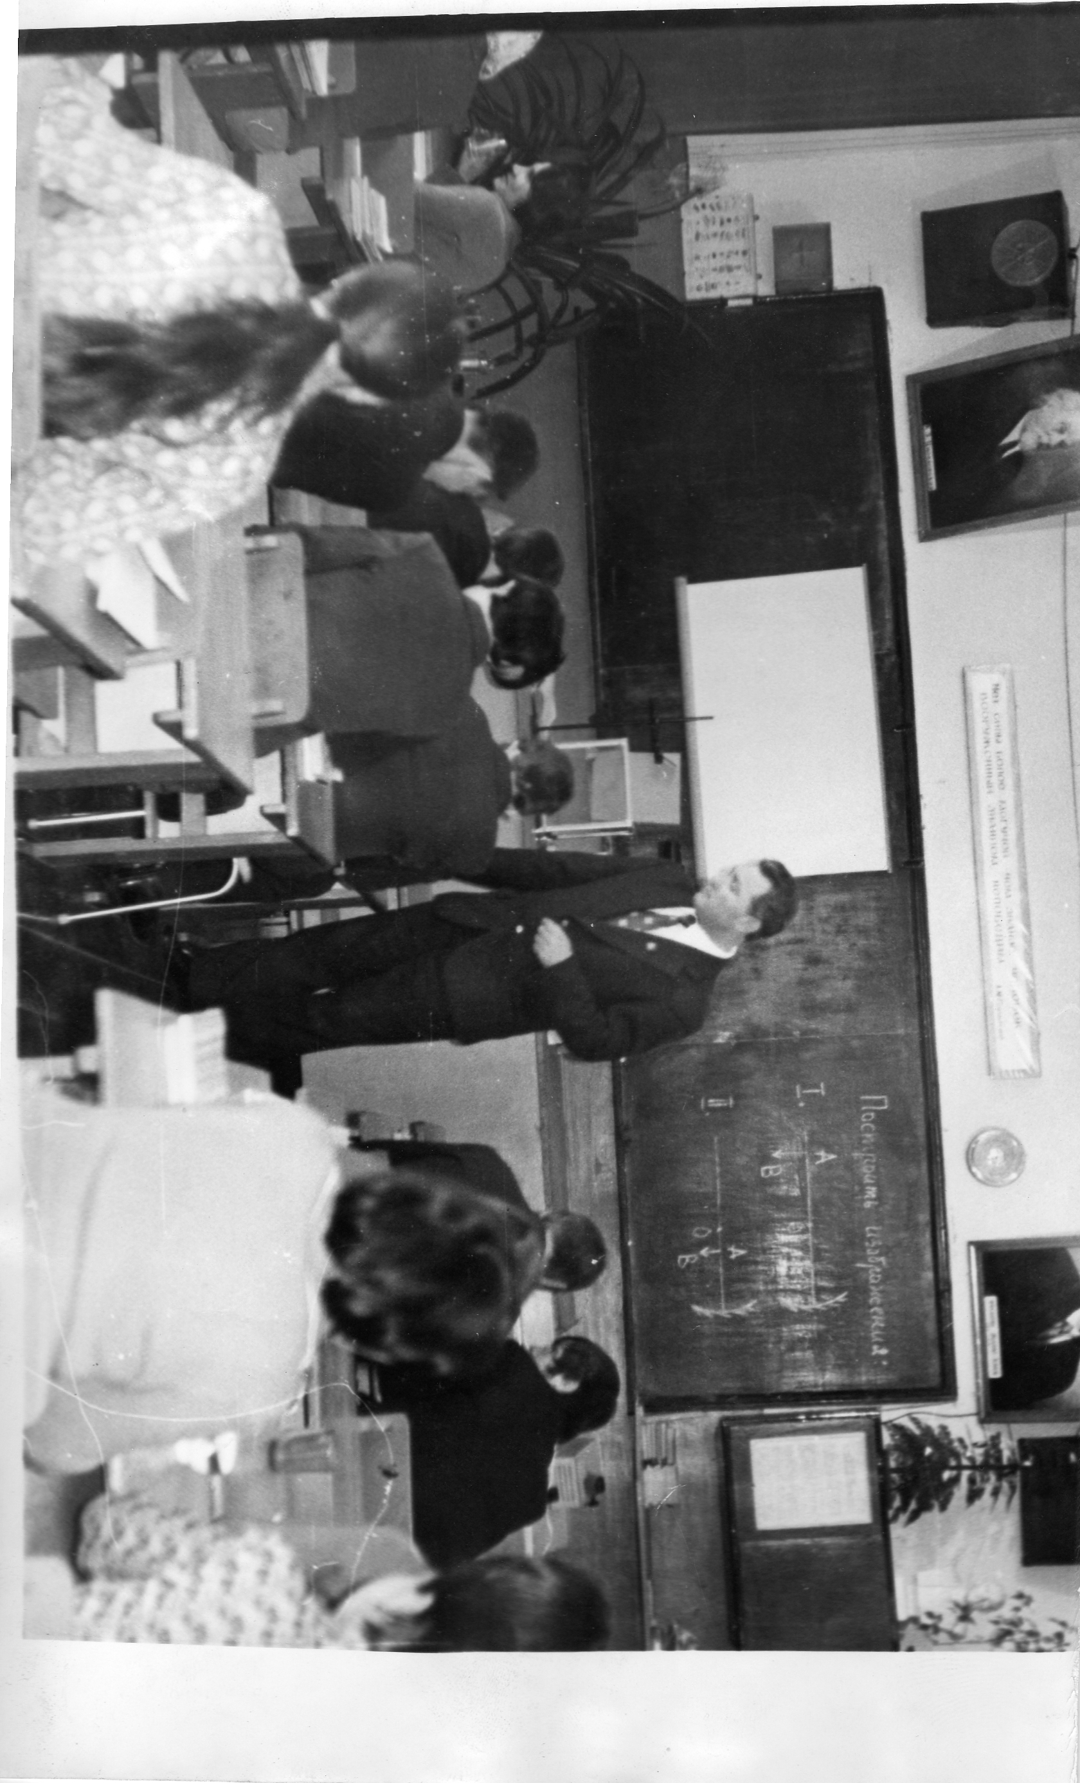

Нуруллина Гөлнур Әсхать кызы.

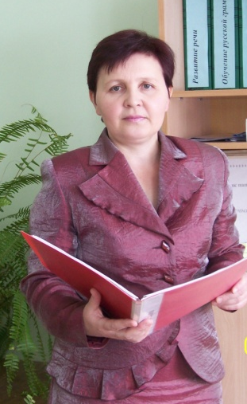
Мин, Шәрипова (хәзер Нуруллина) Гөлнур Әсхать кызы, 1966 нчы елның 31 нче октябрендә Яңа Чишмә районы Шахмай авылында тудым. Әтием Шәрипов Әсхать Зариф улы, әнием Шәрипова Роза Камил кызы – укытучылар. Шахмай урта мәктәбен тәмамлап, 1984-1989 нче елларда КГПИның табигать фәннәре факультетында белем алдым. Шул елдан башлап Шахмай урта мәктәбендә химия-биология укытучысы булып эшлим. Эш стажым 21 ел. Үземне укыткан барлык укытучыларымны да хөрмәт белән искә алам. Һөнәр сайлауда юнәлеш бирүче әти-әниемә, беренче укытучым Гайнетдинова Рәхимә апага, сыйныф җитәкчебез Хөснетдинова Галия апага, химия-биология укытучыбыз Әхмәтшина Сурия апага, математика укытучыларыбыз Шәмсенур апа һәм Әнвәр абыйларга аеруча рәхмәтлемен.
Шахмай мәктәбенә эшкә кайтып, 1 ел эшләгәч, 1991 нче елның 4 нче январендә классташым Нуруллин Радик Раиф улы белән гаилә кордык.
1991 елның 10 нчы сентябрендә беренче улыбыз Райнур, 1993 нче елның 22 нче мартында икенче улыбыз Алинур, ә өченче улыбыз Айнур 1997 нче елның 16 нчы июнендә туды. Райнур Казан дәүләт архитектура-төзелеше университетында 1 нче курста, Алинур 11 нче сыйныфта, Айнур 6 нчы сыйныфта укыйлар.
Шахмай урта мәктәбендә эшләү дәверендә минем хезмәтем Яңа Чишмә районы Мәгариф бүлегенең, Татарстан Республикасы Мәгариф һәм Фән министрлыгының мактау грамоталары белән бүләкләнде. Миңа югары категория һәм исемем Мәгариф бүлегенең Мактау тактасына бирелде. 2007 елда ПНПО буенча Россия президентының 100 меңлек грантын һәм Мактау грамотасын алдым.

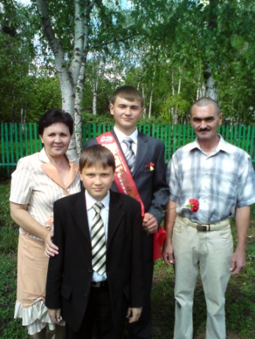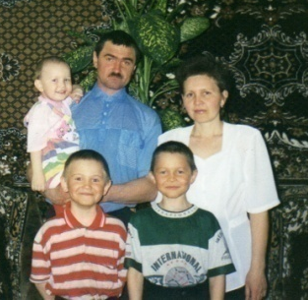

Иң мөһиме - төпле белем.
Мәктәп яны участогы чиста, каралган, күңел биреп эшкәртелгән һәм бик бай булырга тиеш. Безгә тәкъдим ителгән Шахмай урта мәктәбе участогы нәкъ шул таләпләргә җавап бирә һәм аны беренче категорияле укытучы - биолог Гөлнур Әсхать кызы Нуруллина җитәкли. Гөлнур Әсхать кызы вакытын кызганмыйча мәктәп яны участогында тәҗрибә, фәнни-тикшеренү эшләре үткәрә һәм аның нәтиҗәләрен биология дәресләрендә файдалана.

Бакчадагы үсемлекләр, яшелчәләр күңелгә ямь биреп гөрләп үсеп утыралар. Мәктәп алдын чәчәк клумбаларыннан һәм табигый ташлардан торган тулы бер композиция бизи. Гөлнур Әсхать кызы инде 17 ел үз укучыларында табигый фәннәргә мәхәббәтне шулай уята.
Мәктәп тәмамлаган чакта Гөлнур, нинди һөнәр сайларга, дип аптырамый, ул кечкенәдән укытучы булырга хыяллана. Чөнки әби-бабасы, аннан әтисе һәм әнисе дә шул һөнәр ияләре булганга бу һөнәр аңа бик таныш була. Әтисе Әсхать Зариф улы Шарипов 40 ел буена Шахмай урта мәктәбендә физика укыта, 34 елын мәктәп директоры булып эшли, әнисе Роза Камил кызының да бу өлкәдә хезмәт стажы 40 ел, ул татар теле һәм әдәбияты укытучысы, Гөлнур һәм аның өч сеңелесе укытучылар династиясен дәвам итәләр. Гөлчәчәк - әтисе кебек үк физик, Гөлфия - башлангыч сыйныфларда, Гөлүсә-математик. Гөлнур исә географияне сайлаган, укытучысы Хөснетдинова Галия Бари кызы шушы фәнгә мәхәббәт уята алган. Гөлнур Әсхать кызының ире башка һөнәр кешесе, тик йорт эшләрендә аның ярдәме бәяләп бетергесез.
КДПИ ның география факультетын тәмамлап кыз туган авылына кайта, бу мәктәптә география укытучысы булганга, химия-биология укытучысы булып эшли башлый. Аның дәресләре белем бирү, аңны үстерү һәм тәрбияви характерда үтә. Химия һәм биология буенча лаборатор-гамәли дәресләрдә ул укучыларны анализлау осталыгына, гомумиләштерергә, алган мәгълүматларны системалаштырырга, теорияне практикада кулланырга өйрәтә. Гөлнур Әсхать кызының педагогик карашы шундый: "Һәр бала үзенчәлекле, аның сәләтен һәм һәвәслеген күрә белергә кирәк". Аның дәресләре бик күңелле һәм җылы мөнәсәбәттә уза. Г.Ә. Нуруллинаның даими, җентекле эше уңай нәтиҗәләрен бирә. Химия буенча укучыларның 67%ы "4"-ле һәм "5"легә өлгерә, биология буенча өлгереш - 86%. Аның чыгарылышыннан икәү педагог һөнәрен сайлаган, бишесендә исә ул үз фәненә мәхәббәт тәрбияли алган. Хәзер алар район һәм республика мәктәпләрендә биология укытучысы булып эшлиләр.
Укучыларының химия, биология, экология буенча олимпиадаларда, бәйгеләрдә призлы урыннар алып, зона һәм республика турларына үтүләре укытучының дәрестән соңгы эшчәнлек нәтиҗәсе. Унынчы сыйныф укучысы Энҗе Мифтахетдинова һәм Алсу Әхсәнова (11 кл.) (2007 елгы) биология буенча укучыларның Бөтенрәсәй күләмендә үткәрелгән олимпиаданың республика этабында катнашканнар.
Укытучының оста эше үз нәтиҗәсен район бәйгесендә күрсәткән, ул 2001 елда районда үткән "Самый классный классный" бәйгесендә 1 урынны, "Районның ел укытучысы-2007" бәйгесендә 3 урынны яулаган. Тагын ул үсеп килүче буынга белем бирүдә һәм аны тәрбияләүдә ирешкән уңышлары өчен һәм авыл хуҗалыгы культураларыннан югары уңыш алганы, тәҗрибә эшендәге әйбәт күрсәткечләре өчен һәм 2002 елда республика конкурсында катнашкан өчен ТР Мәгариф министрлыгының грамоталары белән бүләкләнгән, районда өстәмә белем бирүне үстерүдә нәтиҗәле һәм иҗади хезмәтләре өчен Яңа Чишмә РМБ биргән грамоталары да бар.
Гөлнур Әсхать кызы чынлап та өстәмә белем бирүгә зур игътибар бирә, балаларны бисер белән чигү, йомшак уенчыклар тегү нечкәлекләренә өйрәтә. Аның балалары әле спортны да яраталар, бу да бала тәрбияләүдә бер чара: сәламәт булу, ул бәхетле булу дигән сүз. Үзенең өч улын да: Райнур, Алинур, Айнурны да ул шулай тәрбияли, аларны көчле һәм игелекле итеп күрергә тели. Рәсемдә Гөлнур Әсхать кызы үзенең улы һәм укучысы Райнур белән, кулында үз бакчасында үскән чәчәкләре, алар да бер караганда, балалары кебек бер төсле дә, төрле-төрле дә.
Лариса Федорова
“Яңа Чишмә хәбәрләре” газетасы, 22 август 2007 ел.

Мирьякупова Гөлүсә Әсхать кызы.

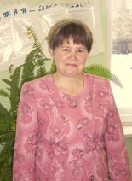
Мин, Мирьякупова Гөлүсә Әсхать кызы, 1967 елның 18 декабрендә Яңа Чишмә районы Шахмай авылында туганмын. Әти-әнием укытучылар.
1975-85 нче елларда Шахмай урта мәктәбендә белем алдым. 1990 елда Казан Дәүләт педагогия институтының математика-информатика һәм ИТ факультетын тәмамлаганнан соң, Яңа Чишмә районы Тубылгытау урта мәктәбенә математика һәм информатика укытучысы булып эшкә җибәрделәр. 1993-94 нче елларда ТР укытучыларның квалификациясен күтәрү институтының психология факультетында икенче югары белем алып, Шахмай укыту-тәрбия комплексына психолог һәм математика укытучысы булып эшкә кайттым.
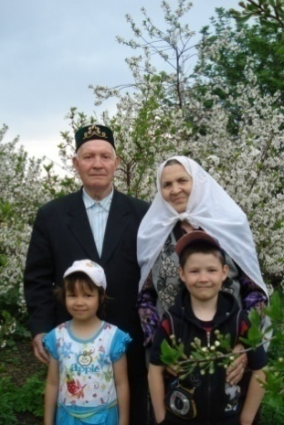
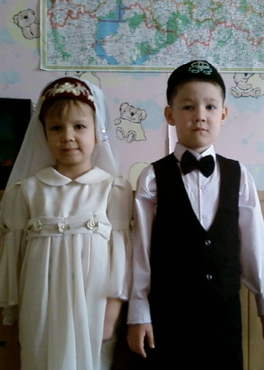
1994 нче елдан башлап Шахмай мәктәбендә математика укытам. Укытучы һөнәрен сайлавымда гомерләрен шул профессиягә багышлаган әтием – Әсхать Зариф улы, әнием – Роза Камил кызы һәм укытучыларым Әнвәр абый, Флёра апаларның йогынтысы зур булды. Гаиләдә 5 бала үсеп, бишебез дә педагогик белем алдык, дүртебез әти-әни эшен дәвам итәбез. Безнең гаиләнең – Шәриповлар династиясенең гомуми педагогик эш стажы 200 елдан арта.
Укучыларга белем һәм тәрбия бирү буенча дәресләрдәге педагогик темам: укучыларның психологик үзенчәлекләрен исәпкә алып, шәхсән эш төрләрен куллану, логик фикерләү дәрәҗәсен үстерү. Шул теманы дәвам итеп, 5-6 сыйныфларда логика дәресләре буенча авторлык программасы төзедем. 1994 нче елдан башлап, башлангыч сыйныфларда “Үсеш дәресләре”, урта сыйныфларда логика дәресе дә алып барам.
2001 елда тормышка чыктым. Улым Рәшит 1 сыйныфта, кызым Әнисә балалар бакчасына йөри.

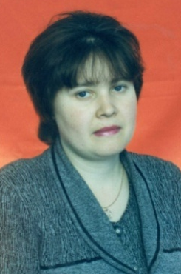
Галяутдинова Гөлчәчәк Әсхать кызы.

Мин, Галяутдинова Гөлчәчәк Әсхать кызы, 1968 елның 17 декабрендә Шахмай авылы, укытучы гаиләсендә дөньяга килгәнмен. 1976 нчы елда Шахмай урта мәктәбенең 1 нче сыйныфына укырга кердем. 1986 елда аны тәмамлап, Казан дәүләт педагогия институтының физмат факультетына, физика белгечлегенә укырга кердем. 1990 елда институтны тәмамлап, юллама буенча Чаллы Башы урта мәктәбенә физика укытучысы булып эшкә кайттым.
Шул ук елны Чаллы Башы авылы егете Галяутдинов Талипка кияүгә чыктым һәм шул авылда укытучы булып эшләвемне дәвам итәм. 1 категорияле укытучы. 2003 нче елда укыту-тәрбия эшләре буенча директор урынбасары итеп билгеләделәр. Бүгенге көнгәчә шул вазыйфаны башкарам.
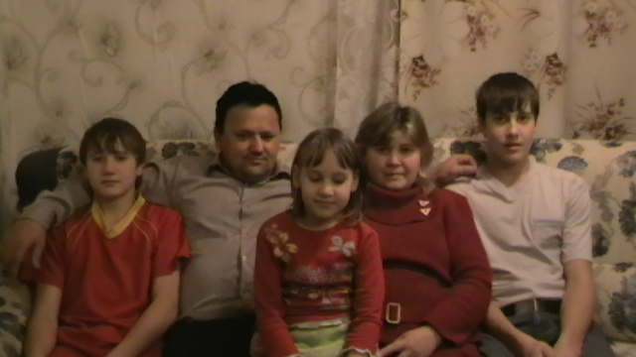
Талип 1986 елда Шахмай урта мәктәбен тәмамлап, Чистай техникумының механик белгечлегенә укырга керә. 1987 елның язында Армия сафларына китә, Новосибирск якларында хезмәт итеп кайткач, 1989 елдан колхозда эшли башлый, 1990 елда Шахмай урта мәктәбенә хезмәт укытучысы булып эшкә керә. 12 ел укучыларны хезмәткә, трактор йөртергә өйрәтә, тырышып хезмәт итә. Бүгенге көндә Чаллы Башы урта мәктәбендә эшли. Без өч бала тәрбияләп үстерәбез. Олы улыбыз Илнур Казан Архитектура-төзелеш университетының 2 нче курсында укый, Илназ мәктәпнең 11 классында, Илүсә кызыбыз 2нче класста укыйлар.

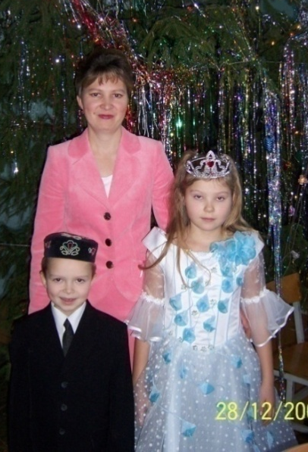
Салахова Гөлфия Әсхать кызы.

Мин, Сәлахова Гөлфия Әсхать кызы, 1972 нче елның 26 нчы августында Чистай районы Шахмай авылында укытучылар гаиләсендә туганмын. 1979-89 нчы елларда Шахмай урта мәктәбендә укыдым. 1989-93 нче елларда Яр Чаллы дәүләт педагогия институтының башлангыч белем бирү педагогикасы һәм методикасы факультетында белем алдым.
Мин – 200 елга якын педагогик эш тәҗрибәсе булган укытучылар династиясенең дәвамчысы. Сайлаган профессиям буенча үземнең туган авылым Шахмайда 1993 нче елдан башлап эшлим. Эш стажым 13 ел. 2005 нче елда I категориягә аттестация үттем. Минем темам: “Укучыларның иҗади активлыгын, шәхси мөмкинлеген үстереп, иҗади фикерли белүче һәрьяктан гармонияле үсешкә ия булган сәламәт шәхес тәрбияләү”.
Укучыларым район буенча үткәрелгән бәйгеләрдә, олимпиадаларда теләп катнашалар, куанычлы нәтиҗәләргә ирешәләр. Математика буенча үткәрелгән олимпиадада 1999-2000 нче уку елында III сыйныф укучысы Мифтәхетдинова Энҗе III урын, 2004-2005 нче уку елында IV сыйныф укучысы Мөхәммәдиев Илназ I урын алды, Мортазина Алия – “Казанның 1000 еллыгы” уңаеннан үткәрелгән рәсем конкурсында II урынны алды. 2005-2006 нчы уку елында IV сыйныф укучылары белән Министрлык тарафыннан оештырылган “Будущие лидеры Татарстана” V республика конкурсында катнашып, Сертификатка ия булдык.
Балаларны тәрбияләү эше буенча үземнең тәрбия концепциямне төзедем. Һәм шуның буенча 6 нчы ел эшлим.
Мин кул эшләре эшләргә, җырларга, биергә яратам. Мәктәптә башлангыч сыйныф укучылары белән бию түгәрәге алып барам. 2005 нче елда район буенча түгәрәк җитәкчеләре арасында үткәрелгән “Йөрәгемне балаларга бирәм” конкурсында катнашып “Иң яхшы түгәрәк җитәкчесе” булып танылдым, грамота белән бүләкләндем.
Балалар тәрбияләү эше буенча ирешкән уңышларым белән районда үткәрелгән “Сыйныф җитәкчесе – 2005” конкурсында катнашып I урынга лаек булдым. Һәм Алексеевскида үткәрелгән зона ярышларында районыбыз данын яклап чыгыш ясадым. Шушы уңышларым өчен район мәгариф бүлеге дипломына һәм Татарстан республикасы министрлыгының рәхмәт хатына ия булдым. Шулай ук район профсоюз бүлеге бер атналык “Идел буйлап теплоходта сәяхәт”кә путевка бүләк итте. Быел укытучылар көне уңаеннан район делегациясе белән Пирамидада булу бәхетенә ирештем.
Мин эшемне, балаларны яратам, хезмәтемнән тәм табып эшлим. Хәзерге вакытта 2сыйныфларны укытам, авторлык эше белән шөгыльләнәм.
Гаиләдә ирем Илгиз белән өч бала тәрбиялибез: зур кызыбыз Алсинә - 7 сыйныфта, улыбыз Алмаз – 4 сыйныфта укыйлар, Илзирә кызыбызга ике яшь тула.

